**1. Registrar novos pedidos**

Após fazer login, o vendedor poderá apertar no botão chamado “novo pedido”. Com isso, será aberto um formulário para o cadastro do novo pedido e o funcionário deverá colocar o nome do cliente para saber se está cadastrado, caso não esteja, deverá prosseguir com o preenchimento do formulário normalmente, informando os dados do cliente e a quantidade de produtos.

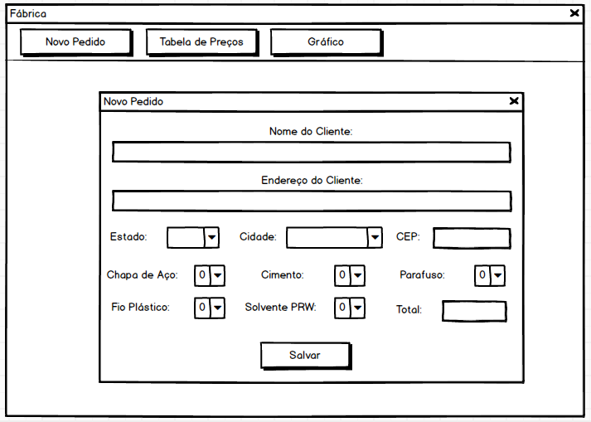

Comando (s):

**Para listar os produtos disponíveis:**

*SELECT ds_produto FROM produto*

**Para verificar existência do cliente:**

*SELECT cd_cliente, nm_endereco, nm_cidade, cd_cep, sg_estado FROM cliente WHERE nm_cliente = 'Supermercado Carrefour'*

A tabela deverá ser preenchida com a quantidade de cada produto. O loguin do vendedor será coletado automáticamente através do loguin do vendedor logado. O prazo de entrega será calculado automaticamente de acordo com o local e a quantidade de produtos selecionados.

Comando (s):

**Para salvar o pedido no Sistema:**

* **Salvar cliente (se necessário):***INSERT INTO cliente VALUES (1,'Supermercado Carrefour', 'Avenida São João Batista 271','São João do Manhuaçu','36918-970','MG')*
* **Salvar dados do pedido:***INSERT INTO pedido VALUES (1111,5,11,2)*

**2. Tabela de Preços**

O vendedor poderá clicar no botão “Tabela de Preços”. Ao clicar no botão, será aberta uma janela que terá a finalidade de mostrar os valores unitários de cada produto, obtendo assim uma tabela de preços que poderá ser consultada.

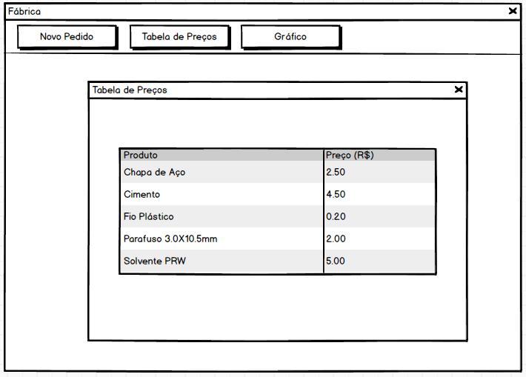

Comando (s):

*SELECT ds_produto, vl_unitario FROM produto ORDER BY ds_produto*

**3. Gráficos**

O vendedor poderá visualizar também os gráficos relativos à empresa clicando no botão “gráficos”. Ao clicar, será mostrado uma página em que ele poderá ver o gráfico da porcentagem de vendas de cada funcionário.

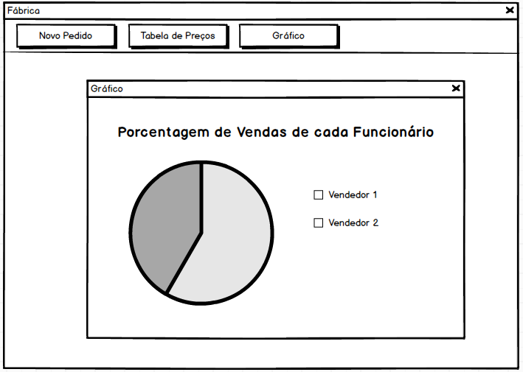

Comando (s):

*SELECT v.nm_vendedor, COUNT(p.cd_pedido) FROM vendedor v JOIN pedido p ON (v.cd_vendedor = p.cd_vendedor) where v.nm_vendedor = 'Maria Paula';*